Значение сахара в питании детей
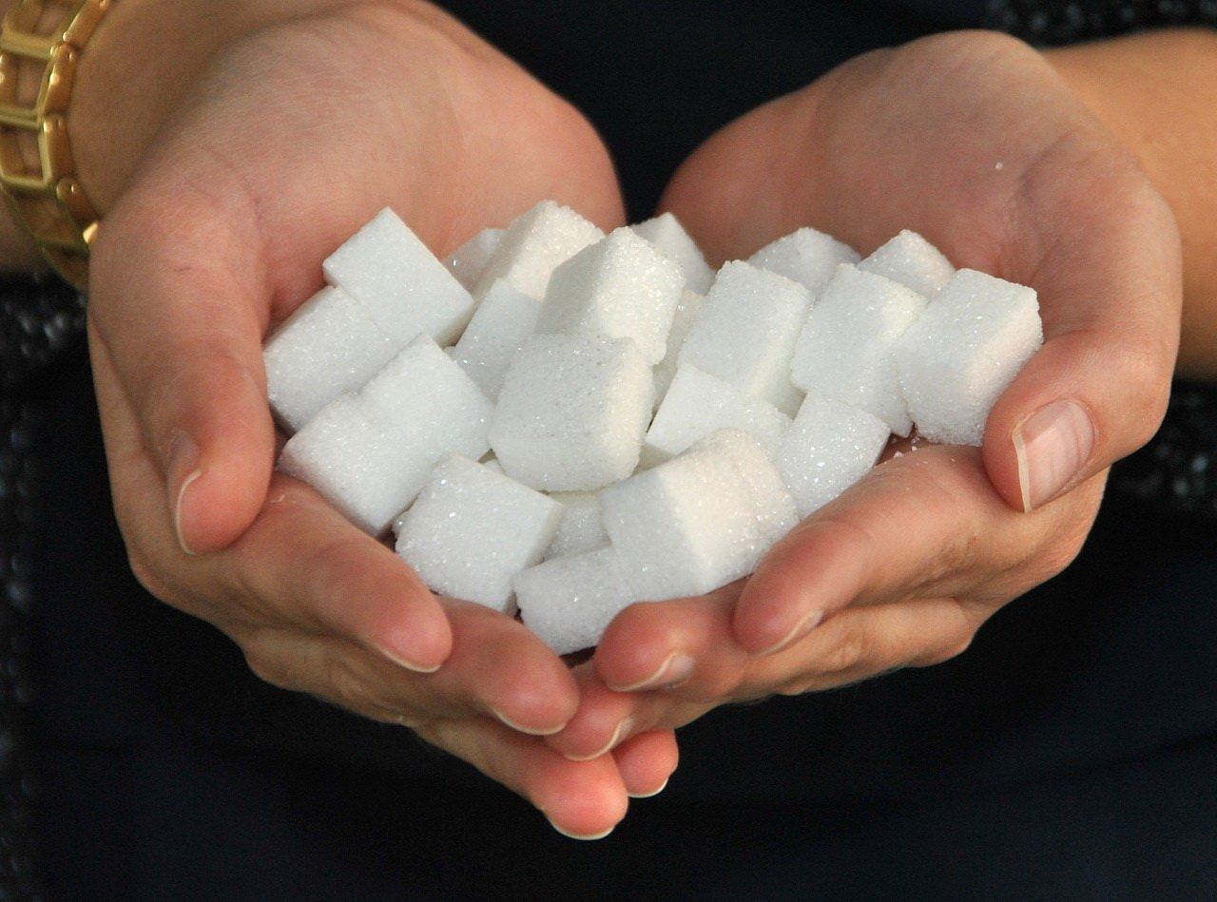
Сахар и соль относят к разряду вкусовых продуктов, поскольку, воздействуя на специфические рецепторы (вкусовые сосочки, луковицы), расположенные в слизистой оболочке языка, они вызывают определенные вкусовые ощущения. Луковицы, воспринимающие сладкий вкус, сосредоточены на кончике языка, соленый — по краям языка. Специфический нервный импульс с рецепторов вкусовых сосочков передается, в головной мозг, где дифференцируется с формированием вкусовых ощущений на сладкое и соленое. Научными исследованиями прошлых лет доказано наличие хорошо выраженной вкусовой рецепции у ребенка уже в периоде новорожденности. В настоящее время установлено, что ребенок начинает воспринимать различные вкусы еще до рождения, после 1 года сахар является основным источником дисахарида сахарозы, содержание которой составляет 99,5%. Пищевая ценность сахара определяется высокой энергоемкостью, которая составляет 379 ккал на 100 г продукта.
Сахароза в тонкой кишке под действием фермента сахаразы расщепляется до глюкозы и фруктозы, которые быстро всасываются в кровь и играют роль важнейших источников энергии. Указанные моносахариды используются в организме для синтеза гликогена, триглицеридов, нейтрального жира, играют значимую роль в клеточном метаболизме, активной деятельности мозга.
Основными природными источниками сахарозы являются корнеплоды, стебли растений, фрукты и ягоды. В зависимости от исходного сырья сахар подразделяют на тростниковый, свекловичный, кленовый, пальмовый,сорговый (из стеблей сорго сахарного); по форме выпуска — сахарный песок, пудру или сироп, прессованный и кусковой, леденцовый; продукт может быть рафинированным или без дополнительной очистки.
Сахар добавляется в кондитерские и мучные изделия, творожную продукцию, молочные и фруктовые напитки.
К сладковатому вкусу ребенок начинает привыкать уже с первых минут жизни, поскольку он характерен для материнского молока благодаря содержанию в нем молочного сахара — лактозы (6,8-7,2 г/100 мл).
Сахар и другие сладости могут стимулировать физическую и умственную активность человека, способствуют естественному повышению уровня эндорфинов в крови, что улучшает настроение, самочувствие и психофизиологический статус. Существуют исследования, указывающие на успокаивающее действие сахарозы и снижение болевой чувствительности у детей в отличие от взрослых . Есть основания полагать, что сладкие продукты могут усиливать восприятие образов и запоминание новых слов детьми раннего возраста.
Установлено, что постоянное чрезмерное потребление сахара вызывает нарушение углеводного и липидно-го обмена, приводит к развитию избыточной массы тела и ожирения, формированию метаболического синдрома с развитием артериальной гипертензии, дислипиде-мии, атеросклероза, стеатогепатоза, сахарного диабета 2-го типа и др. Кроме того, известно, что широкое использование сахаросодержащих напитков и продуктов фастфуд сопровождается снижением потребления детьми молочных продуктов и овощей
В питании детей старше одного года количество добавленного сахар не должно превышать 10% суточной калорийности рациона. В соответствии с Национальной программой оптимизации питания детей в возрасте от 1 года до 3 лет в Российской Федерации, рационы могут содержать не более 25—30 г сахара в сут. При организации питания детям раннего возраста и расчете суточной калорийности рациона следует помнить, что сахар добавлен во многие специализированные продукты: каши, мюсли, кисломолочные напитки, творог, компоты, кисели, морсы, фруктово-злаковые батончики и др.
Перекусы сладкими продуктами в перерывах между основными приемами пищи не только нарушают режим питания, снижают аппетит, приводят к перееданию, но и угрожают развитием кариеса. Результаты недавно проведенных исследований показывают, что для профилактики кариеса целесообразно более низкое содержание сахара в рационах питания — менее 5% от общей калорийности. На основании новых научных данных Всемирная организация здравоохранения предполагает к 2020 г. осуществить пересмотр действующих рекомендаций и принять решения об ограничении уровня потребления сахара.

Значение соли в питании детей

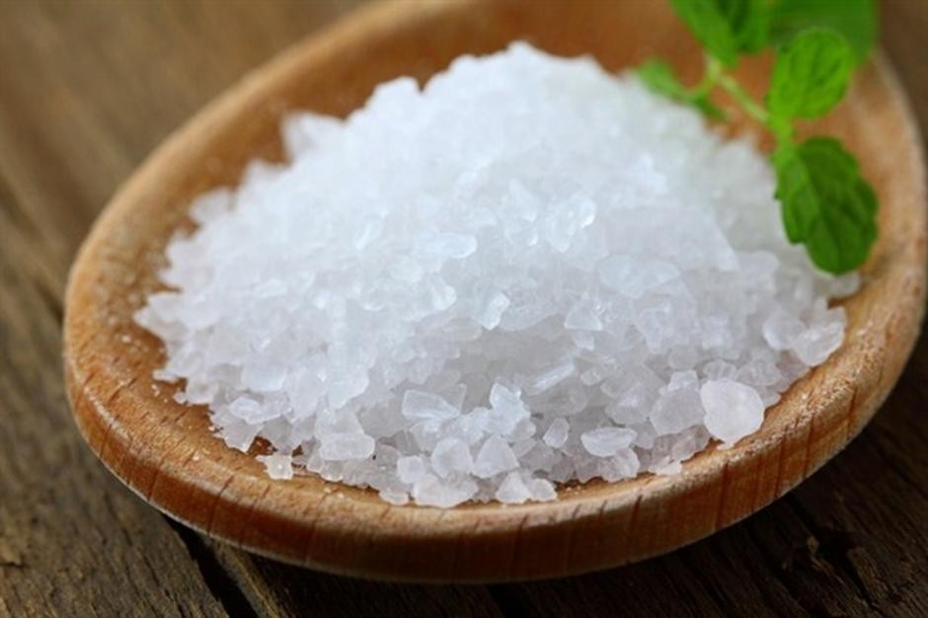

Поваренная соль с незапамятных времен ценится людьми очень высоко: благодаря этой приправе можно изменять и улучшать вкусовые качества пищи, сохранять продукты в течение длительного срока. Добыча соли ведется уже более 10 тыс. лет в редких природных месторождениях. Чаще ее получали путем выпаривания или вымораживания из соленой воды или из золы, которую использовали в качестве приправы к еде. Соль была товаром, средством платежа, а ее производство и продажа — очень прибыльным делом. Из-за сложного процесса добычи, доставки и хранения соль была чрезвычайно дорогим и малодоступным товаром и ценилась наравне с золотом. Тысячелетиями человек употреблял поваренную соль в небольшом количестве. Когда поваренная соль стала дешевым продуктом, ее потребление быстро возросло и достигло своего пика в конце XIX в. В то время приправа широко использовалась для консервирования пищи [49], но с появлением холодильников постепенно утратила свою ценность в качестве консерванта. Тем не менее зависимость человечества от соли сохранилась: она обусловлена привычкой к определенному уровню потребления соли и популярностью среди современного населения продуктов промышленного выпуска, отличающихся высоким ее содержанием.
Поваренная соль (хлорид натрия) представляет собой пищевой источник натрия и хлора — незаменимых для организма микронутриентов.
Натрий, являясь основным катионом внеклеточной жидкости, участвует во внутриклеточном и межклеточном водно-солевом обмене, регуляции кислотно-основного состояния и осмотического давления в клетках, тканях и крови; способствует задержке воды в организме, создает электролитную среду для передачи нервных импульсов; необходим для функций нервной системы и мышечного сокращения; активирует многие ферменты, усиливает действие адреналина и влияет на тонус сосудов; важен для поддержания уровня серотонина и меланина в организме. Концентрация натрия в клетке и плазме крови поддерживается на постоянном уровне, являясь одной из констант организма. При соединении натрия с хлором в организме образуется натрия хлорид, который способствует набуханию белков, связыванию и задержке воды в организме.
Хлор, являясь основным внеклеточным анионом, принимает участие в регуляции осмотического равновесия и водного обмена, а также в образовании соляной кислоты в желудке.
Предполагается, что соль является антидепрессантом: вкусовые рецепторы соли во рту связаны с зоной удовольствия в мозге; определенный эффект натрия заключается и в поддержании уровня серотонина в организме, поэтому потребление соли может влиять на настроение человека.
Ежедневно в организм человека с 1 г соли поступает около 400 мг натрия. Потребление натрия складывается из его естественного содержания в продуктах питания (не более 0,5-1 г/сут), а также поступления в составе соли с продуктами промышленного производства, добавления соли в пищу при ее приготовлении и досаливании. готовых блюд. Как видно лидерами по содержанию натрия являются продукты промышленного производства — гастрономические изделия, а также рыбные и овощные консервы. Значительное количество натрия поступает в организм с хлебом и сыром. В молочных продуктах (за исключением сыра), крупах, овощах, зелени (кроме сельдерея), фруктах и ягодах уровень натрия невелик
Чрезмерное потребление поваренной соли приводит к повышенному содержанию натрия в организме и увеличивает объем тканевой жидкости и крови, усиливает сократимость мышечных волокон, выделение гормонов (антидиуретического гормона, альдостерона, кортизона), что в свою очередь усиливает сердечный выброс, повышает тонус сосудистой стенки и увеличивает артериальное и внутриглазное давление. Избыток натрия в рационе способствует задержке жидкости в организме и тем самым напряжению концентрационной способности почек, развитию мочекаменной болезни. В тяжелых случаях при недостаточном потреблении жидкости развивается так называемая солевая лихорадка с характерными симптомами: гипертермией, сухостью во рту и жаждой, рвотой, судорогами, повышением артериального давления.
Симптомами недостаточного поступления соли являются слабость, головокружение, сонливость, головная боль, тошнота, запоры, снижение артериального давления.
В случаях выраженной гипонатриемии развивается олигурия, возможны судороги. Предполагается, что снижение уровня сывороточного натрия может быть независимым фактором риска развития остеопороза. Вопрос потребности организма в поступлении соли (натрия) остается открытым и нуждается в научном обосновании. Несмотря на многовековую практику использования соли и сахара в питании взрослых и детей, вопрос о целесообразности их включения в рационы продолжает обсуждаться. Результаты научных исследований свидетельствуют о негативном влиянии избыточного потребления указанных вкусовых продуктов, приводящего к развитию заболеваний в детском возрасте и отдаленным последствиям.
Дефицит натрия, учитывая высокую активность детей и значимые потери данного элемента, также вреден. Адекватное питание с использованием современных продуктов прикорма без соли и сахара с последующим введением продуктов и блюд с пониженным их содержанием гарантирует оптимальную обеспеченность организма пищевыми веществами и формирование правильных вкусовых привычек.

